Ça bouge en France – Région PACA

Fiche élève A2

http://cabouge.tv5monde.com/france/provence-alpes-cote-dazur/

Thèmes | La France, la région Provence-Alpes-Côte d’Azur  Le tourisme, les traditions
Idées d’exploitations pédagogiques | Objectifs communicatifs  Comprendre des images  Décrire des images | Kommunikative færdigheder
Idées d’exploitations pédagogiques | Objectifs linguistiques  Parler d’une région et du tourisme  Les articles contractés  Les déterminants démonstratifs | Sprog og sprogbrug
Idées d’exploitations pédagogiques | Objectifs culturels  Découvrir une région française | Kultur- og samfundsforhold
 | Stratégie métacognitive  Comprendre un documentaire | Sprogtilegnelse
Temps à y consacrer | 2*45 minutes

Pour commencer : Découvrir la région PACA :
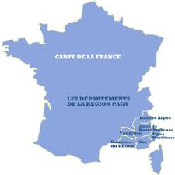
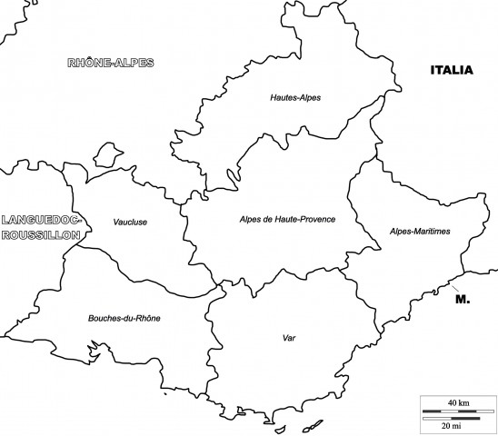
Mer Méditerranée
Les Alpes


4 882 913 habitants

31 400 km²

Capitale régionale : Marseille (851 420 habitants)

6 départements : les Alpes-de-Haute-Provence (04 – ville préfecture : Digne-les-Bains), les Hautes-Alpes (05 – ville préfecture : Gap), les Alpes-Maritimes (06 – ville préfecture : Nice), les Bouches-du-Rhône (13 – ville préfecture : Marseille), le Var (83 – ville préfecture : Toulon), le Vaucluse (84 – ville préfecture : Avignon)

963 communes

Compléter le texte :
La France est composée de 22 régions. Au Sud de la France, il y a la région ………………………. (Provence-Alpes-Côte d’Azur). Cette région a presque 5 millions d’……………………………………………………. La capitale de cette région est la ville de …………………………………………….
La région est composée de 6 ………………………………………………………….
Cette région est entre la Mer …………………………………………………………….. et les montagnes ………… ……………………………………

Regarder le documentaire sans le son :
a) Noter le nom des 5 lieux inscrits à l’écran :

1- ……………………………………………………………………………………….
2- ……………………………………………………………………………………….
3 - ………………………………………………………………………………………
4 - ………………………………………………………………………………………
5 - ………………………………………………………………………………………

b) Regarder les endroits, objets et personnes. Cocher ce que vous voyez.

◻ des promeneurs
◻ un tramway
◻ des patins à roulettes (=des rollers)
◻ un manège
◻ un marché
◻ des savons
◻ des flacons de parfum
◻ des plages
◻ des nageurs
◻ des dauphins
◻ des céramiques
◻ un professeur
◻ un torrent
◻ des bateaux-mouches
◻ des terrasses de café
◻ des concerts

Regarder le documentaire avec le son :
  - Relier :

Nice   le rafting
Grasse   Picasso
Antibes   les Plages électroniques
Vallauris   le Jazz festival
Gorges de Daluis   la parfumerie
Le Cours Saleya   les plages et Marineland
Cannes   la Promenade des Anglais
⬥ une soirée-terrasse

  - Associer les activités indiquées dans la colonne de gauche aux lieux inscrits dans la colonne de droite.
Faire du patin à roulettes… a. 1. à Marineland.
Faire du rafting sur des torrents… b. 2. à Nice.
Écouter de la musique électronique… c. 3. dans les gorges de Daluis.
Regarder des dauphins… d. 4. au musée Picasso.
Suivre des cours de lino gravure …. e. 5. à Cannes.

  - Faire des phrases avec « Tu peux » :

Tu peux faire du patin à roulettes à Nice.

  - Qui sont les personnes du reportage ?

un(e) professeur (e)
une guide
un soigneur d’orque
un jeune Niçois
des touristes
un élève
un instructeur de rafting

1- ……………………………………………………………………………………….
2- ……………………………………………………………………………………….
3 - ………………………………………………………………………………………
4 - ………………………………………………………………………………………
5 - ………………………………………………………………………………………
6 - ………………………………………………………………………………………
7,8,9 - ………………………………………………………………………………………

Les articles contractés et les déterminants démonstratifs :
cette
de
la
  - Compléter ses paroles avec le reportage:
« C’est l’histoire mondiale …… …… parfumerie. Pour raconter …… histoire, on a des collections, à peu près 2500 objets. »

  - Puis sur le même modèle, compléter les phrases suivantes avec :
du, de la, de l’, des, ce / cet, ces

1. Marineland, c’est le parc aquatique … … ville d’Antibes. Pour visiter …… parc, on vient du monde entier.
2. Vallauris, c’est la ville …… …… art …… …… céramique. Pour pratiquer …… art, on propose des cours.
3. Le cours Saleya, c’est le marché …… produits de Provence. Pour acheter …… produits, on va à Nice.
4. Le Nice jazz festival, c’est le festival …… jazz. Pour écouter …… style de musique, on va à des concerts dans les jardins de Cimiez à Nice.

  - « Du » et « des » sont des articles contractés. Que remplacent-ils ? Compléter :
de + les = ………
de + le = ……….

  - « Ce/ cet, cette, ces » sont des déterminants démonstratifs. Remplir le tableau :

 | Masculin | Féminin
Singulier | …… parc/ style  …… art | …… histoire
Pluriel | …… produits  …… histoires

Pour aller plus loin : Quels endroits voulez-vous visiter et pourquoi ?

Parmi les lieux présentés dans ce reportage, choisir 2 lieux présentés dans le reportage que vous avez envie de visiter et dire pourquoi.


C’est beau.
Non, c’est ennuyeux.
C’est triste.
C’est sympa.
C’est drôle.
J’aime le sport/l’art/faire la fête…

